

СОВЕТ ДЕПУТАТОВ
НАРО-ФОМИНСКОГО ГОРОДСКОГО ОКРУГА
МОСКОВСКОЙ ОБЛАСТИ

РЕШЕНИЕ
от ____________ №____________
г. Наро-Фоминск
ПРОЕКТ

О внесении изменения в Генеральный план Наро-Фоминского городского округа Московской области применительно к земельным участкам с кадастровыми номерами 50:26:0140303:700; 50:26:0140303:732, 50:26:0140303:733 (образованы из земельного участка с кадастровым номером 50:26:0140303:250); 50:26:0140303:12; 50:26:0140303:729, 50:26:0140303:730 (образованы из земельного участка с кадастровым номером 50:26:0140303:699)

В соответствии с Градостроительным кодексом Российской Федерации, Федеральным законом от 06.10.2003 № 131-ФЗ «Об общих принципах организации местного самоуправления в Российской Федерации», распоряжением Комитета по архитектуре и градостроительству Московской области от 23.03.2023 № 29РВ-138 «О подготовке проекта внесения изменений в генеральный план Наро-Фоминского городского округа Московской области применительно к земельным участкам с кадастровыми номерами 50:26:0140303:700, 50:26:0140303:250, 50:26:0140303:12, 50:26:0140303:699», учитывая решение Градостроительного совета Московской области от 03.10.2023 (протокол № 40), сводное заключение Министерства экономического развития Российской Федерации о согласии с проектом внесения изменений в генеральный план Наро-Фоминского городского округа Московской области применительно к земельным участкам с кадастровыми номерами 50:26:0140303:700, 50:26:0140303:250, 50:26:0140303:12, 50:26:0140303:699 от 11.08.2023 № 28750 СН/Д27и, обращение Комитета по архитектуре и градостроительству Московской области от 28.01.2025 № 33Исх-760/05-02, руководствуясь Уставом Наро-Фоминского городского округа Московской области, Совет депутатов Наро-Фоминского городского округа Московской области решил:
1. Внести в решение Совета депутатов Наро-Фоминского городского округа Московской области от 24.03.2020 № 4/46 «Об утверждении Генерального плана
Наро-Фоминского городского округа Московской области» (с изменениями, внесенными решениями Совета депутатов Наро-Фоминского городского округа Московской области от 16.11.2021 № 9/71, от 14.12.2021 № 12/73, от 25.01.2022 № 3/75, от 31.08.2022 № 4/89, от 13.12.2022 № 16/7, от 24.01.2023 № 11/10, от 21.03.2023 № 5/12, от 11.07.2023 № 3/18, от 23.01.2024 № 9/29, от 18.06.2024 № 8/35, от 23.07.2024 №8/36, от 20.08.2024 № 4/37, от 28.01.2025 № 4/46) изменение, дополнив Приложением № 17 «Внесение изменений в генеральный план в Наро-Фоминском городском округе Московской области применительно к земельным участкам с кадастровыми номерами 50:26:0140303:700; 50:26:0140303:732, 50:26:0140303:733 (образованы из земельного участка с кадастровым номером 50:26:0140303:250); 50:26:0140303:12; 50:26:0140303:729, 50:26:0140303:730 (образованы из земельного участка с кадастровым номером 50:26:0140303:699)», утвердив его в редакции согласно приложению к настоящему решению, в составе:
1) положения о территориальном планировании Наро-Фоминского городского округа Московской области применительно к земельным участкам с кадастровыми номерами 50:26:0140303:700; 50:26:0140303:732, 50:26:0140303:733 (образованы из земельного участка с кадастровым номером 50:26:0140303:250); 50:26:0140303:12; 50:26:0140303:729, 50:26:0140303:730 (образованы из земельного участка с кадастровым номером 50:26:0140303:699);
2) карты функциональных зон Наро-Фоминского городского округа Московской области применительно к земельным участкам с кадастровыми номерами 50:26:0140303:700; 50:26:0140303:732, 50:26:0140303:733 (образованы из земельного участка с кадастровым номером 50:26:0140303:250); 50:26:0140303:12; 50:26:0140303:729, 50:26:0140303:730 (образованы из земельного участка с кадастровым номером 50:26:0140303:699);
3) карты границ населённого пункта применительно к земельным участкам с кадастровыми номерами 50:26:0140303:700; 50:26:0140303:732, 50:26:0140303:733 (образованы из земельного участка с кадастровым номером 50:26:0140303:250); 50:26:0140303:12; 50:26:0140303:729, 50:26:0140303:730 (образованы из земельного участка с кадастровым номером 50:26:0140303:699).
2. Опубликовать (разместить) настоящее решение в сетевом издании «Официальный сайт органов местного самоуправления Наро-Фоминского городского округа» в информационно-телекоммуникационной сети Интернет.
3. Настоящее решение вступает в силу со дня его официального опубликования.

Глава
Наро-Фоминского
городского округа Р.Л. Шамнэ

Председатель
Совета депутатов Наро-Фоминского
городского округа Г.П. Пензов

СОГЛАСОВАНО:
Заместитель Главы
Наро-Фоминского городского округа М.Р. Янковский

Заместитель Главы
Наро-Фоминского городского округа Е.А. Мелентьев

Председатель Комитета градостроительства
Администрации Наро-Фоминского городского округа Е.В. Попов

Начальник Правового управления
Администрации Наро-Фоминского городского округа А.В. Рекуц

Начальник отдела по архитектуре и градорегулированию
Комитета градостроительства Администрации
Наро-Фоминского городского округа О.Б. Аверьянова

Исп.: Городничева О.В.
Тел.: 8 (496) 34-3-95-52
Считано:

Разослано: по 1 экз. - Комитет градостроительства;
Правовое управление;
Совет депутатов Наро-Фоминского городского округа.

Утверждено
решением Совета депутатов
Наро-Фоминского городского округа
Московской области
от _______ № ______

Приложение № 17
к решению Совета депутатов
Наро-Фоминского городского округа
Московской области
от 24.03.2020 № 4/46

Внесение изменений в генеральный план в Наро-Фоминском городском округе Московской области применительно к земельным участкам с кадастровыми номерами 50:26:0140303:700; 50:26:0140303:732, 50:26:0140303:733 (образованы из земельного участка с кадастровым номером 50:26:0140303:250); 50:26:0140303:12; 50:26:0140303:729, 50:26:0140303:730 (образованы из земельного участка с кадастровым номером 50:26:0140303:699)

Внесение изменений в генеральный план Наро-Фоминского городского округа Московской области применительно к земельным участкам с кадастровыми номерами 50:26:0140303:700; 50:26:0140303:732, 50:26:0140303:733 (образованы из земельного участка с кадастровым номером 50:26:0140303:250); 50:26:0140303:12; 50:26:0140303:729, 50:26:0140303:730 (образованы из земельного участка с кадастровым номером 50:26:0140303:699) подготовлено Государственным автономным учреждением Московской области «Научно-исследовательский и проектный институт градостроительства» (ГАУ МО «НИиПИ градостроительства») на основании договора от 27.07.2022 № 99-2022 (в ред. доп. соглашения № 1) по заказу ООО «Сиджес».
Состав документов генерального плана определен в соответствии со ст. 23 Градостроительного кодекса Российской Федерации.
В соответствии с частью 9 статьи 23 ГрК РФ предусматривает возможность установления законодательством субъектов Российской Федерации особенностей подготовки генерального плана:
- подготовка генерального плана городского округа может осуществляться применительно к отдельным территориям городского округа за границами населенных пунктов без последующего внесения в генеральный план изменений, относящихся к другим частям территорий городского округа;
- генеральный план городского округа может не содержать карту планируемого размещения объектов местного значения городского округа. В этом случае такая карта подлежит утверждению местной администрацией в порядке, установленном нормативным правовым актом органа государственной власти субъекта Российской Федерации;
- положение о территориальном планировании вместо сведений о видах, назначении и наименованиях планируемых для размещения объектов местного значения городского округа, об их основных характеристиках, местоположении может содержать сведения о потребности в указанных объектах местного значения без указания их основных характеристик и местоположения.
Данные особенности установлены в статье 13 Закона Московской области № 36/2007-ОЗ «О Генеральном плане развития Московской области».
Внесение изменений в генеральный план Наро-Фоминского городского округа Московской области применительно к земельным участкам с кадастровыми номерами 50:26:0140303:700; 50:26:0140303:732, 50:26:0140303:733 (образованы из земельного участка с кадастровым номером 50:26:0140303:250); 50:26:0140303:12; 50:26:0140303:729, 50:26:0140303:730 (образованы из земельного участка с кадастровым номером 50:26:0140303:699)» подготовлен на основании распоряжения Комитета по архитектуре и градостроительству Московской области от 23.03.2023 № 29РВ-138 «О подготовке проекта внесения изменений в генеральный план Наро-Фоминского городского округа Московской области применительно к земельным участкам с кадастровыми номерами 50:26:0140303:700, 50:26:0140303:250, 50:26:0140303:12, 50:26:0140303:699».
Внесение изменений в генеральный план Наро-Фоминского городского округа Московской области применительно к земельным участкам с кадастровыми номерами 50:26:0140303:700; 50:26:0140303:732, 50:26:0140303:733 (образованы из земельного участка с кадастровым номером 50:26:0140303:250); 50:26:0140303:12; 50:26:0140303:729, 50:26:0140303:730 (образованы из земельного участка с кадастровым номером 50:26:0140303:699) вызвано приведением соответствия документа территориального планирования городского округа действующей нормативной базе, изменением градостроительной ситуации, изменениям данных Росреестра (постановка на учёт и снятие с учёта земельных участков), а также учёт решения Градостроительного совета Московской области (протокол от 21.03.2023 № 11) - в части отнесения земельных участков с кадастровыми номерами 50:26:0140303:700, 50:26:0140303:250, 50:26:0140303:12, 50:26:0140303:699 к производственной зоне «П» без включения в границы населённого пункта р.п. Калининец.
Внесение изменений в генеральный план Наро-Фоминского городского округа Московской области применительно к земельным участкам с кадастровыми номерами 50:26:0140303:700; 50:26:0140303:732, 50:26:0140303:733 (образованы из земельного участка с кадастровым номером 50:26:0140303:250); 50:26:0140303:12; 50:26:0140303:729, 50:26:0140303:730 (образованы из земельного участка с кадастровым номером 50:26:0140303:699) подготовлено в соответствии с нормативными правовыми актами Российской Федерации и Московской области.
При подготовке внесения изменений в генеральный план Наро-Фоминского городского округа Московской области применительно к земельным участкам с кадастровыми номерами 50:26:0140303:700; 50:26:0140303:732, 50:26:0140303:733 (образованы из земельного участка с кадастровым номером 50:26:0140303:250); 50:26:0140303:12; 50:26:0140303:729, 50:26:0140303:730 (образованы из земельного участка с кадастровым номером 50:26:0140303:699) использовались сведения государственного кадастра недвижимости.
При подготовке внесения изменений в генеральный план Наро-Фоминского городского округа Московской области применительно к земельным участкам с кадастровыми номерами 50:26:0140303:700; 50:26:0140303:732, 50:26:0140303:733 (образованы из земельного участка с кадастровым номером 50:26:0140303:250); 50:26:0140303:12; 50:26:0140303:729, 50:26:0140303:730 (образованы из земельного участка с кадастровым номером 50:26:0140303:699) были использованы акты об изменении документальной информации государственного лесного реестра, подготовленные Комитетом лесного хозяйство Московской области.
Мероприятия по территориальному планированию подготавливаются на расчётный срок до 2043 года с выделением первой очереди 2028 год.
- ОБЩИЕ СВЕДЕНИЯ
Земельные участки с кадостровыми номерами 50:26:0140303:700; 50:26:0140303:732, 50:26:0140303:733 (образованы из земельного участка с кадастровым номером 50:26:0140303:250); 50:26:0140303:12; 50:26:0140303:729, 50:26:0140303:730 (образованы из земельного участка с кадастровым номером 50:26:0140303:699) расположены на территории Наро-Фоминского городского округа Московской обасти в северо-восточной его части.
Площадь земельного участка с кадастровым номером 50:26:0140303:700 составляет 1,2800 га, категория земель: земли населённых пунктов, разрешенное использование: Для государственной надобности.
Площадь земельного участка с кадастровым номером 50:26:0140303:732 составляет 0,1782 га, категория земель: земли населённых пунктов, разрешенное использование: Для государственной надобности.
Площадь земельного участка с кадастровым номером 50:26:0140303:733 составляет 1,0872 га, категория земель: земли населённых пунктов, разрешенное использование: Для государственной надобности.
Площадь земельного участка с кадастровым номером 50:26:0140303:12 составляет 0,1215 га, категория земель: земли населённых пунктов, разрешенное использование: Для государственной надобности.
Площадь земельного участка с кадастровым номером 50:26:0140303:729 составляет 0,0614 га, категория земель: земли населённых пунктов, разрешенное использование: Объекты дорожного сервиса, Пищевая промышленность.
Площадь земельного участка с кадастровым номером 50:26:0140303:730 составляет 0,3532 га, категория земель: земли населённых пунктов, разрешенное использование: Объекты дорожного сервиса, Пищевая промышленность.
На земельных участках отсутствует жилая застройка, проживающее населения не зарегистрировано. Объекты социально-культурного и коммунально-бытового обслуживания федерального, регионального и местного значения отсутствуют.
Общая площадь территории, в отношении которой вносятся изменения в генеральный план Наро-Фоминского городского округа Московской области применительно к земельным участкам с кадастровыми номерами 50:26:0140303:700; 50:26:0140303:732, 50:26:0140303:733 (образованы из земельного участка с кадастровым номером 50:26:0140303:250); 50:26:0140303:12; 50:26:0140303:729, 50:26:0140303:730 (образованы из земельного участка с кадастровым номером 50:26:0140303:699), составляет 3,0815 га.
В соответствии с действующим генеральным планом Наро-Фоминского городского округа Московской области, утверждённым решением Совета депутатов Наро-Фоминского городского округа от 24.03.2020 № 4/46 «Об утверждении Генерального плана Наро-Фоминского городского округа Московской области» с изменениями, внесёнными Советом депутатов Наро-Фоминского городского округа Московской области от 16.11.2021 № 9/71, от 25.01.2022 № 3/75, от 31.08.2022 № 4/89, от 13.12.2022 № 16/7, от 24.01.2023 № 11/10, от 21.03.2023 № 5/12, от 11.07.2023 № 3/18, от 23.01.2024 № 9/29, от 18.06.2024 № 8/35, от 23.07.2024 №8/36, от 20.08.2024 № 4/37, земельные участки с кадастровыми номерами 50:26:0140303:700; 50:26:0140303:732, 50:26:0140303:733 (образованы из земельного участка с кадастровым номером 50:26:0140303:250); 50:26:0140303:12; 50:26:0140303:729, 50:26:0140303:730 (образованы из земельного участка с кадастровым номером 50:26:0140303:699) относятся к функциональной зоне - СП-5 - зона режимных территорий.
- На территории планируется размещение предприятия по производству воды и логистического комплекса и создание около 200 новых рабочих мест.
- Градостроительным советом Московской области было принято Решение (протокол от 21.03.2023 № 11) - в части отнесения земельных участков с кадастровыми номерами 50:26:0140303:700, 50:26:0140303:250, 50:26:0140303:12 и 50:26:0140303:699 к производственной зоне «П» без включения в границы населённого пункта р.п. Калининец.
В настоящее время подъезд к земельным участкам с кадастровыми номерами 50:26:0140303:700; 50:26:0140303:732, 50:26:0140303:733 (образованы из земельного участка с кадастровым номером 50:26:0140303:250); 50:26:0140303:12; 50:26:0140303:729, 50:26:0140303:730 (образованы из земельного участка с кадастровым номером 50:26:0140303:699) осуществляется по автомобильным дорогам местного значения «ММК-107 - КПП Хлебзавод» и подъезду к в/ч 33756.
Земельные участки с кадастровыми номерами 50:26:0140303:700; 50:26:0140303:732, 50:26:0140303:733 (образованы из земельного участка с кадастровым номером 50:26:0140303:250); 50:26:0140303:12; 50:26:0140303:729, 50:26:0140303:730 (образованы из земельного участка с кадастровым номером 50:26:0140303:699) расположены в границах 30 километровой зоны от контрольной точки аэродрома Кубинка.

- ПАРАМЕТРЫ ФУНКЦИОНАЛЬНЫХ ЗОН, А ТАКЖЕ СВЕДЕНИЯ О ПЛАНИРУЕМЫХ ДЛЯ РАЗМЕЩЕНИЯ В НИХ ОБЪЕКТАХ ФЕДЕРАЛЬНОГО ЗНАЧЕНИЯ, ОБЪЕКТАХ РЕГИОНАЛЬНОГО ЗНАЧЕНИЯ
  - Функциональные зоны
Планируемое функциональное зонирование территории
Параметры функциональных зон и режимы их использования применяются с учетом:
- Режимов использования, особо охраняемых природных и их охранных зон (при наличии), установленных утвержденными нормативно-правовыми актами. Границы ООПТ и их охранных зон (при наличии) отображены в материалах по обоснованию генерального плана на Карте существующих и планируемых особо охраняемых природных территорий, зон санитарной охраны источников питьевого водоснабжения, водоохранных зон, прибрежных защитных полос, береговых полос водных объектов. Зон затопления и подтопления.
- Иными ограничениями в зонах с особыми условиями использования территории, установленными в соответствии с действующим законодательством. Зоны с особыми условиями использования территорий отображены в материалах по обоснованию генерального плана на Карте зон с особыми условиями использования территории в границах муниципального образования.
Границы функциональных зон определены с учетом границ городского округа, границ населенных пунктов или естественных границ природных, линейных объектов, границ земельных участков.
Функциональные зоны преимущественно объединены в значительные по площади территории, имеющие общую функционально-планировочную структуру и отделенные от других территорий ясно определяемыми границами (естественными границами природных объектов, искусственными границами (железные и автомобильные дороги, каналы, урбанизированные/освоенные территории, красные линии, границы земельных участков) и т.п.).
Зоны различного функционального назначения могут включать в себя:
1) территории общего пользования, занятые площадями, улицами, проездами, дорогами, набережными, скверами, бульварами, водоемами и другими объектами;
2) территории, занятые участками коммунальных и инженерных объектов, участками объектов социально-бытового обслуживания;
3) территории, занятые участками, имеющими виды функционального назначения, отличные от вида (видов) функционального назначения функциональной зоны, и занимающими менее 25% территории функциональной зоны.
В целях наиболее эффективного использования территорий, допускается в составе функциональных зон, не предусматривающих жилищного строительства, расположенных в границах населенных пунктов, размещение любых нежилых объектов при условии соблюдения нормативов градостроительного проектирования, требований технических регламентов, санитарных правил и норм, иных обязательных требований, предусмотренным действующим законодательством, без внесения изменений в генеральный план. Перечень видов объектов капитального строительства, допустимых к размещению в составе функциональных зон, не предусматривающих жилищного строительства, расположенных в границах населенных пунктов, определяется с учетом градостроительных регламентов, установленных в правилах землепользования и застройки.
На территории Наро-Фоминского городского округа выделены следующие группы функциональных зон:
1. Жилые зоны,
2. Общественно-деловые зоны,
3. Производственные зоны, коммунально-складская зона и зоны транспортной инфраструктуры,
4. Рекреационные зоны,
5. Зоны сельскохозяйственного использования,
6. Зоны специального назначения.
Территории Наро-Фоминского городского округа Московской области применительно к земельным участкам с кадастровыми номерами 50:26:0140303:700; 50:26:0140303:732, 50:26:0140303:733 (образованы из земельного участка с кадастровым номером 50:26:0140303:250); 50:26:0140303:12; 50:26:0140303:729, 50:26:0140303:730 (образованы из земельного участка с кадастровым номером 50:26:0140303:699) отнесены к следующей группе функциональных зон:
Параметры функциональных зон
Производственные зоны, коммунально-складская зона и зоны транспортной инфраструктуры
В состав производственных зон, коммунально-складских зон и зон транспортной инфраструктуры включены:
- производственная зона (П).
Производственные зоны, коммунально-складские зоны как правило, предназначены для размещения производственных объектов с различными нормативами воздействия на окружающую среду, требующие устройствасанитарно-защитных зон шириной более 50 м, а также для размещения железнодорожных подъездных путей, коммунальных и складских объектов, объектов жилищно-коммунального хозяйства, объектов транспорта, объектов оптовой торговли.
В производственных зонах допускается размещать объекты и помещения объектов аварийно-спасательных служб, обслуживающих расположенные в производственной зоне предприятия и другие объекты.
Развитие данных зон планируется в контексте поддержания в необходимом техническом состоянии объектов инженерного обеспечения и транспортной инфраструктуры с учетом технических регламентов, и нормативных требований относительно объектов, расположенных в данных зонах.

    - Параметры планируемого развития производственных зон, коммунально-складских зон, зон транспортной инфраструктуры
Таблица 2.1.1.1.
Функциональные зоны | Номер на карте | Местоположение | Мероприятия территориального планирования | Площадь зоны, га | Параметры планируемого развития | Планируемые для размещения объекты федерального (Ф) и регионального (Р) значения
Производственная зона  (П) |  |  | Планируемая функциональная зона | 3,0815 | в соответствии РНГП / ППТ / ГК
Производственная зона  (П) |  | Всего: |  | 3,0815
 |  | Итого: |  | 3,0815

- Сведения о видах, назначении и наименованиях планируемых объектов федерального, регионального значения, основные характеристики, их местоположение
  - Объекты социальной инфраструктуры
В Схеме территориального планирования Российской Федерации в области здравоохранения, утверждённой распоряжением Правительства Российской Федерации от 28.12.2012 № 2607-р (ред. от 23.11.2016) приводятся сведения о видах, назначении и наименованиях планируемых для размещения объектов федерального значения в области здравоохранения, их основные характеристики и местоположение. Сведения о Наро-Фоминском городском округе Московской области применительно к земельным участкам с кадастровыми номерами 50:26:0140303:700; 50:26:0140303:732, 50:26:0140303:733 (образованы из земельного участка с кадастровым номером 50:26:0140303:250); 50:26:0140303:12; 50:26:0140303:729, 50:26:0140303:730 (образованы из земельного участка с кадастровым номером 50:26:0140303:699) отсутствуют.
В Схеме территориального планирования Российской Федерации в области высшего образования, утверждённой Распоряжением Правительства Российской Федерации от 26.02.2013 № 247-р (ред. от 30.07.2021) приводятся сведения о видах, назначении и наименованиях планируемых для размещения объектов федерального значения в области высшего образования, их основные характеристики и местоположение. Сведения о Наро-Фоминском городском округе Московской области применительно к земельным участкам с кадастровыми номерами 50:26:0140303:700; 50:26:0140303:732, 50:26:0140303:733 (образованы из земельного участка с кадастровым номером 50:26:0140303:250); 50:26:0140303:12; 50:26:0140303:729, 50:26:0140303:730 (образованы из земельного участка с кадастровым номером 50:26:0140303:699) отсутствуют.
  - Объекты транспортной инфраструктуры
В Схеме территориального планирования Российской Федерации в области федерального транспорта (железнодорожного, воздушного, морского, внутреннего водного транспорта) и автомобильных дорог федерального значения, утвержденной распоряжением Правительства Российской Федерации от 19.03.2013 № 384-р (ред. от 26.08.2023) сведения по развитию транспортной инфраструктуры федерального значения в Наро-Фоминском городском округе Московской области, применительно к земельным участкам с кадастровыми номерами 50:26:0140303:700; 50:26:0140303:732, 50:26:0140303:733 (образованы из земельного участка с кадастровым номером 50:26:0140303:250); 50:26:0140303:12; 50:26:0140303:729, 50:26:0140303:730 (образованы из земельного участка с кадастровым номером 50:26:0140303:699) -– отсутствуют.
В Схеме территориального планирования Российской Федерации в области федерального транспорта (в части трубопроводного транспорта), утвержденной распоряжением Правительства Российской Федерации от 06.05.2015 № 816-р (ред. от 27.05.2023) сведения по развитию объектов трубопроводного транспорта в Наро-Фоминском городском округе Московской области, применительно к земельным участкам с кадастровыми номерами 50:26:0140303:700; 50:26:0140303:732, 50:26:0140303:733 (образованы из земельного участка с кадастровым номером 50:26:0140303:250); 50:26:0140303:12; 50:26:0140303:729, 50:26:0140303:730 (образованы из земельного участка с кадастровым номером 50:26:0140303:699) – отсутствуют.
Объекты федерального значения в материалах генерального плана городского округа отображаются на основании и с учетом утвержденных документов территориального плаирования Российской Федерации и Московской области, как субъекта Российской Федерации, в целях обеспечения информационной целостности документа и утверждению в составе данного документа не подлежат.
В Схеме территориального планирования транспортного обслуживания Московской области (утвержденной постановлением Правительства Московской области от 25.03.2016 № 230/8 (ред. от 07.07.2022), сведения по развитию транспортной инфраструктуры регионального значения в Наро-Фоминском городском округе Московской области, применительно к земельным участкам с кадастровыми номерами 50:26:0140303:700; 50:26:0140303:732, 50:26:0140303:733 (образованы из земельного участка с кадастровым номером 50:26:0140303:250); 50:26:0140303:12; 50:26:0140303:729, 50:26:0140303:730 (образованы из земельного участка с кадастровым номером 50:26:0140303:699) – отсутствуют.
В Государственной программе Московской области «Развитие и функционирование дорожно-транспортного комплекса на 2023-2027 годы» утвержденной постановлением Правительства Московской области от 04.10.2022 № 1069/35 (ред. от 19.09.2023), сведения по развитию транспортной инфраструктуры регионального значения в Наро-Фоминском городском округе Московской области, применительно к земельным участкам с кадастровыми номерами 50:26:0140303:700; 50:26:0140303:732, 50:26:0140303:733 (образованы из земельного участка с кадастровым номером 50:26:0140303:250); 50:26:0140303:12; 50:26:0140303:729, 50:26:0140303:730 (образованы из земельного участка с кадастровым номером 50:26:0140303:699) – отсутствуют.
В Государственной программе Московской области «Развитие инженерной инфраструктуры, энергоэффективности и отрасли обращения с отходами» на 2023-2028 годы, утвержденной постановлением Правительства Московской области от 04.10.2022 № 1061/35 (ред. от 15.09.2023) сведения по развитию топливозаправочного комплекса в Московской области в Наро-Фоминском городском округе Московской области, применительно к земельным участкам с кадастровыми номерами 50:26:0140303:700; 50:26:0140303:732, 50:26:0140303:733 (образованы из земельного участка с кадастровым номером 50:26:0140303:250); 50:26:0140303:12; 50:26:0140303:729, 50:26:0140303:730 (образованы из земельного участка с кадастровым номером 50:26:0140303:699) – отсутствуют.
Объекты регионального значения в материалах генерального плана городского округа отображаются на основании и с учетом утвержденных докуметов территориального планированиятов Российской Федерации и Московской области, как субъекта Российской Федерации, в целях обеспечения информационной целостности документа и утверждению в составе данного документа не подлежат
  - Объекты инженерной инфраструктуры
Сведения о мероприятиях по модернизации и развитию объектов инженерной инфраструктуры федерального и регионального значения на территории Наро-Фоминского городского округа Московской области, применительно к земельным участкам с кадастровыми номерами 50:26:0140303:700; 50:26:0140303:732, 50:26:0140303:733 (образованы из земельного участка с кадастровым номером 50:26:0140303:250); 50:26:0140303:12; 50:26:0140303:729, 50:26:0140303:730 (образованы из земельного участка с кадастровым номером 50:26:0140303:699) отсутствуют.
- СВЕДЕНИЯ О НОРМАТИВНЫХ ПОТРЕБНОСТЯХ В ОБЪЕКТАХ МЕСТНОГО ЗНАЧЕНИЯ
В соответствии с Законом Московской области № 36/2007- ОЗ «О Генеральном плане развития Московской области», положение о территориальном планировании вместо сведений о видах, назначении и наименованиях планируемых для размещения объектов местного значения городского округа, об их основных характеристиках, местоположении должно содержать сведения о потребностях в объектах местного значения без указания их основных характеристик и местоположения.
Нормативные потребности в объектах местного значения определяются в соответствии с региональными нормативами градостроительного проектирования. Количество, емкость и местоположение объектов местного значения не устанавливаются в Генеральном плане и являются предметом утверждения Карты планируемого размещения объектов местного значения. Мероприятия по планируемым объектам местного значения в составе Карты планируемых объектов местного значения определяются на основании установленных в Генеральном плане потребностей с учетом особенностей территории и возможности размещения планируемых объектов местного значения на смежных территориях.

  - Нормативные потребности в объектах социальной инфраструктуры
Таблица 4.1.1. Объекты физической культуры и спорта
Показатель | Существующее положение | Первая очередь | Расчётный срок
Нормативная потребность в спортивных залах* (тыс. кв.м площади пола) | 0 | 0 | 0
Нормативная потребность в плоскостных сооружениях* (тыс.кв.м) | 0 | 0 | 0
Нормативная потребность в бассейнах* (кв.м зеркала воды) | 0 | 0 | 0
Нормативная потребность в СДЮШ* (мест) | 0 | 0 | 0
Примечание:
* Нормативная потребность в объектах физической культуры и спорта в соответствии с РНГП определяется для постоянного населения. На земельных участках с кадастровыми номерами 50:26:0140303:700; 50:26:0140303:732, 50:26:0140303:733 (образованы из земельного участка с кадастровым номером 50:26:0140303:250); 50:26:0140303:12; 50:26:0140303:729, 50:26:0140303:730 (образованы из земельного участка с кадастровым номером 50:26:0140303:699) не предусматривается жилая застройка с прибывающим населением. Сведения об объектах социальной инфраструктуры могут изменяться (уточняться) на стадии разработки ППТ, ГК, а также согласно Программам комплексного развития муниципального образования и Адресным инвестиционным программам Московской области.
Таблица 4.1.2. Объекты образования
Показатель | Существующее положение | Первая очередь | Расчётный срок
Нормативная потребность в ДОО* (мест) | 0 | 0 | 0
Нормативная потребность в СОШ* (мест) | 0 | 0 | 0
Примечание:
* Нормативная потребность в объектах образования соответствии с РНГП определяется для постоянного населения. На земельных участках с кадастровыми номерами 50:26:0140303:700; 50:26:0140303:732, 50:26:0140303:733 (образованы из земельного участка с кадастровым номером 50:26:0140303:250); 50:26:0140303:12; 50:26:0140303:729, 50:26:0140303:730 (образованы из земельного участка с кадастровым номером 50:26:0140303:699) не предусматривается жилая застройка с прибывающим населением. Сведения об объектах социальной инфраструктуры могут изменяться (уточняться) на стадии разработки ППТ, ГК, а также согласно Программам комплексного развития муниципального образования и Адресным инвестиционным программам Московской области.
Таблица 4.1.3. Объекты культуры
Показатель | Существующее положение | Первая очередь | Расчётный срок
Нормативная потребность в универсальных культурно-досуговых учреждениях (мест зрительного зала) | 0 | 0 | 0
Нормативная потребность в ДШИ (мест) | 0 | 0 | 0
Примечание:
* Нормативная потребность в объектах культуры соответствии с РНГП и Методическими рекомендациями органам местного самоуправления муниципальных образований Московской области по развитию сети организаций культуры и обеспеченности населения услугами организаций культуры Министерства культуры Московской области (утв. 20.03.2020 № 17 РВ-37 определяется для постоянного населения. На земельных участках с кадастровыми номерами 50:26:0140303:700; 50:26:0140303:732, 50:26:0140303:733 (образованы из земельного участка с кадастровым номером 50:26:0140303:250); 50:26:0140303:12; 50:26:0140303:729, 50:26:0140303:730 (образованы из земельного участка с кадастровым номером 50:26:0140303:699) не предусматривается жилая застройка с прибывающим населением. Сведения об объектах социальной инфраструктуры могут изменяться (уточняться) на стадии разработки ППТ, ГК, а также согласно Программам комплексного развития муниципального образования и Адресным инвестиционным программам Московской области.
Таблица 4.1.4. Места погребения и захоронения
Показатель | Существующее положение | Первая очередь | Расчётный срок
Нормативная потребность в кладбищах* (га) | 0 | 0 | 0
Примечание:
* Нормативная потребность в местах погребения и захоронения соответствии с РНГП определяется для постоянного населения. На земельных участках с кадастровыми номерами 50:26:0140303:700; 50:26:0140303:732, 50:26:0140303:733 (образованы из земельного участка с кадастровым номером 50:26:0140303:250); 50:26:0140303:12; 50:26:0140303:729, 50:26:0140303:730 (образованы из земельного участка с кадастровым номером 50:26:0140303:699) не предусматривается жилая застройка с прибывающим населением. Сведения об объектах социальной инфраструктуры могут изменяться (уточняться) на стадии разработки ППТ, ГК, а также согласно Программам комплексного развития муниципального образования и Адресным инвестиционным программам Московской области.
Таблица 4.1.5. Предприятия торговли, общественного питания и бытового обслуживания
Показатель | Существующее положение | Первая очередь | Расчётный срок
Нормативная потребность в предприятиях торговли* (тыс.кв.м) | 0 | 0 | 0
Нормативная потребность в предприятия общественного питания* (посад. мест) | 0 | 0 | 0
Нормативная потребность в предприятия бытового обслуживания* (рабочих мест) | 0 | 0 | 0
Примечание:
* Нормативная потребность в предприятиях торговли, общественного питания и бытового обслуживания соответствии с РНГП определяется для постоянного населения. На земельных участках с кадастровыми номерами 50:26:0140303:700; 50:26:0140303:732, 50:26:0140303:733 (образованы из земельного участка с кадастровым номером 50:26:0140303:250); 50:26:0140303:12; 50:26:0140303:729, 50:26:0140303:730 (образованы из земельного участка с кадастровым номером 50:26:0140303:699) не предусматривается жилая застройка с прибывающим населением. Сведения об объектах социальной инфраструктуры могут изменяться (уточняться) на стадии разработки ППТ, ГК, а также согласно Программам комплексного развития муниципального образования и Адресным инвестиционным программам Московской области.
  - Нормативные потребности в объектах транспортной инфраструктуры
Таблица 4.2.1. Гаражи и стоянки для постоянного хранения индивидуального автомобильного транспорта
Наименование муниципального образования | Количество индивидуальных легковых автомобилей жителей многоквартирной застройки, ед. |  |  | Необходимое количество машино-мест для постоянного хранения с учетом существующих при 90% обеспеченности машино-местами (РНГП)*
Наименование муниципального образования | Существующее положение | 1 очередь | Расчётный срок | Существующее положение | 1 очередь | Расчётный срок
применительно к земельным участков с кадастровым номером 50:26:0140303:700; 50:26:0140303:732, 50:26:0140303:733 (образованы из земельного участка с кадастровым номером 50:26:0140303:250); 50:26:0140303:12; 50:26:0140303:729, 50:26:0140303:730 (образованы из земельного участка с кадастровым номером 50:26:0140303:699) Наро-Фоминского городского округа Московской области | 0 | 0 | 0 | 0 | 0 | 0
Примечание:
* Расчет нормативной потребности в объектах для хранения индивидуальных легковых автомобилей в соответствии с РНГП определяется для постоянного населения. На земельных участках с кадастровыми номерами 50:26:0140303:700; 50:26:0140303:732, 50:26:0140303:733 (образованы из земельного участка с кадастровым номером 50:26:0140303:250); 50:26:0140303:12; 50:26:0140303:729, 50:26:0140303:730 (образованы из земельного участка с кадастровым номером 50:26:0140303:699) не предусматривается жилая застройка с прибывающим населением.
Таблица 4.2.2. Объекты технического сервиса автотранспортных средств
Наименование муниципального образования | Количество индивидуальных легковых автомобилей, ед |  |  | Потребность постов для объектов обслуживания автомобильного транспорта, ед. (из расчёта 1 пост на 200 легковых автомобилей)
Наименование муниципального образования | Существующее положение | 1очередь | Расчётный срок | Существующее положение | 1 очередь | Расчётный срок
применительно к земельным участков с кадастровым номером 50:26:0140303:700; 50:26:0140303:732, 50:26:0140303:733 (образованы из земельного участка с кадастровым номером 50:26:0140303:250); 50:26:0140303:12; 50:26:0140303:729, 50:26:0140303:730 (образованы из земельного участка с кадастровым номером 50:26:0140303:699) Наро-Фоминского городского округа Московской области | 0 | 0 | 0 | 0 | 0 | 0
Примечание:
* Расчет нормативной потребности в объектах технического сервиса автотранспортных средств в соответствии с РНГП определяется для постоянного населения. На земельных участках с кадастровыми номерами 50:26:0140303:700; 50:26:0140303:732, 50:26:0140303:733 (образованы из земельного участка с кадастровым номером 50:26:0140303:250); 50:26:0140303:12; 50:26:0140303:729, 50:26:0140303:730 (образованы из земельного участка с кадастровым номером 50:26:0140303:699) не предусматривается жилая застройка с прибывающим населением.
Обслуживание индивидуальных легковых автомобилей предполагается на станциях технического обслуживания, предусмотренных в составе Генерального плана Наро-Фоминского городского округа Московской области, утвержденного решением Совета депутатов Наро-Фоминского городского округа Московской области от 24.03.2020 № 4/46.
Таблица 4.2.3. Организация велосипедного движения
Наименование  городов и поселков городского типа | Численность населения,  тыс. чел. |  |  | Потребность в количестве велодорожек, ед. (из расчета 1 велодорожка на 15 тыс. жителей (РНГП)*
Наименование  городов и поселков городского типа | Существующее положение | 1 очередь | Расчётный срок | Существующее положение | 1 очередь | Расчётный срок
применительно к земельным участков с кадастровым номером 50:26:0140303:700; 50:26:0140303:732, 50:26:0140303:733 (образованы из земельного участка с кадастровым номером 50:26:0140303:250); 50:26:0140303:12; 50:26:0140303:729, 50:26:0140303:730 (образованы из земельного участка с кадастровым номером 50:26:0140303:699) Наро-Фоминского городского округа Московской области | 0 | 0 | 0 | 0 | 0 | 0
Примечание:
* Расчет нормативной потребности в протяжённости велосипедных дорожек в соответствии с РНГП осуществляется для городов (посёлков городского типа). Земельные участки с кадастровыми номерами 50:26:0140303:700; 50:26:0140303:732, 50:26:0140303:733 (образованы из земельного участка с кадастровым номером 50:26:0140303:250); 50:26:0140303:12; 50:26:0140303:729, 50:26:0140303:730 (образованы из земельного участка с кадастровым номером 50:26:0140303:699) не включается в границы населённых пунктов.

  - Планируемые показатели обеспеченности жителей основными видами инженерного обеспечения
В связи с планируемым освоением новых территорий в проекте генерального плана приведены следующие потребности в основных видах инженерной инфраструктуры:
Таблица 4.3.1.
№  п/п | Вид застройки | Основные характеристики | Очередность реализации
1 | Водоснабжение,  тыс. куб.м/сутки
1.1 | Хозяйственно-питьевые нужды (планируемые объекты, восстановление противопожарного запаса воды, неучтенные расходы), в том числе: | 0,192 | Первая очередь
1.1.1 | - объекты производственного назначения | 0,027 | Первая очередь
1.1.2 | - восстановление пожарного запаса воды | 0,162 | Первая очередь
2 | Водоотведение,  тыс. куб.м/сутки
2.1 | Хозяйственно-бытовые нужды населения  (существующее население, планируемые объекты, неучтенные расходы), в том числе: | 0,03 | Первая очередь
2.1.1 | - объекты производственного назначения | 0,027 | Первая очередь
3 | Теплоснабжение,  Гкал/час
3.1 | Объекты производственного назначения | 1,80 | Первая очередь
4 | Газоснабжение,  тыс. куб. м/год
4.1 | Объекты производственного назначения | 587,0 | Первая очередь
5 | Электроснабжение,  МВт
5.1 | Объекты производственного назначения | 0,2 | Первая очередь
6 | Связь,  тыс. номеров
6.1 | Объекты производственного назначения | 0,005 | Первая очередь
7 | Организация поверхностного стока,  тыс. куб. м/год
7.1 | Объекты производственного назначения | 10,96 | Первая очередь

- ХАРАКТЕРИСТИКИ ЗОН С ОСОБЫМИ УСЛОВИЯМИ ИСПОЛЬЗОВАНИЯ ТЕРРИТОРИЙ В СЛУЧАЕ, ЕСЛИ УСТАНОВЛЕНИЕ ТАКИХ ЗОН ТРЕБУЕТСЯ В СВЯЗИ С РАЗМЕЩЕНИЕМ ПЛАНИРУЕМЫХ ОБЪЕКТОВ
На территории городского округа в связи с планируемым размещением объектов различного значения, оказывающих влияние на окружающую среду и нормируемые объекты, требуется установление следующих зон с особыми условиями использования территорий:
Санитарно-защитных зон предприятий, сооружений и иных объектов. В соответствии с постановлением Главного государственного санитарного врача РФ от 25.09.2007 № 74 (ред. от 28.02.2022) «О введении в действие новой редакции санитарно-эпидемиологических правил и нормативов СанПиН 2.2.1/2.1.1.1200-03 «Санитарно-защитные зоны и санитарная классификация предприятий, сооружений и иных объектов» ориентировочные (нормативные) санитарно-защитные зоны составляют:
- от сооружений для механической и биологической очистки с механической и (или) термической обработкой осадка в закрытых помещениях с расчетной производительностью очистных сооружений до 5 тысяч куб. м/сутки, очистных сооружений поверхностного стока открытого типа, снеготаялок и снегосплавных пунктов – 100 м;
- от насосных станций и аварийно-регулирующих резервуаров, локальных очистных сооружений производительностью более 50 тысяч куб. м/сутки – 30 м; более 0,2 тысяч куб. м/сутки до 50,0 тысяч куб. м/сутки – 20 м; до 0,2 тысяч куб. м/сутки – 15 м.
- от очистных сооружений поверхностного стока закрытого типа – 50 м;
Санитарных разрывов:
- от открытых автостоянок и паркингов – 10-50 м;
- от наземных гаражей-стоянок, паркингов закрытого типа – на основании результатов расчетов рассеивания загрязнений в атмосферном воздухе и уровней физического воздействия;
- от улиц и автомобильных дорог местного значения, а также вдоль стандартных маршрутов полета в зоне взлета и посадки воздушных судов – на основании расчетов рассеивания загрязнения атмосферного воздуха и физических факторов (шума, вибрации, электромагнитных полей и др.) с последующим проведением натурных исследований и измерений.
Порядок установления, изменения и прекращения существования санитарно-защитных зон, а также особые условия использования земельных участков, расположенных в границах санитарно-защитных зон устанавливаются «Правилами установления санитарно-защитных зон и использования земельных участков, расположенных в границах санитарно-защитных зон», утвержденными постановлением Правительства Российской Федерации от 3.03.2018 № 222.
Охранных зон объектов электросетевого хозяйства:
- от трансформаторных подстанций 10/0,4 кВ – 10 м от всех сторон ограждения подстанции по периметру
Зон санитарной охраны источников водоснабжения и водопроводов питьевого назначения (в соответствии с постановлением Главного государственного санитарного врача РФ от 14.03.2002 № 10 «О введении в действие Санитарных правил и норм «Зоны санитарной охраны источников водоснабжения и водопроводов питьевого назначения. СанПиН 2.1.4.1110-02» (с изм. от 25.09.2014):
от водозаборных узлов с сооружениями водоподготовки – организация зон санитарной охраны (ЗСО) водозаборных сооружений в составе 3-х поясов согласно гидрогеологическим расчётам. Граница первого пояса ЗСО устанавливается на расстоянии не менее 30 м от водозабора – при использовании защищенных подземных вод и на расстоянии не менее 50 м – при использовании недостаточно защищенных подземных вод. Граница первого пояса ЗСО должна совпадать с границей участка водозабора.
Информация по зонам с особыми условиями использования территории приводится в материалах генерального плана в справочных целях и не является утверждаемой.
Порядок установления, изменения, прекращения существования зон с особыми условиями использования территорий регламентируется Земельным кодексов Российской Федерации (статья 106).
Зоны с особыми условиями использования территорий, в том числе возникающие в силу закона, ограничения использования земельных участков в таких зонах считаются установленными, измененными со дня внесения сведений о зоне с особыми условиями использования территории, соответствующих изменений в сведения о такой зоне в Единый государственный реестр недвижимости. Зоны с особыми условиями использования территорий считаются прекратившими существование, а ограничения использования земельных участков в таких зонах недействующими со дня исключения сведений о зоне с особыми условиями использования территории из Единого государственного реестра недвижимости, если иное не предусмотрено настоящей статьей, федеральным законом.

Утверждено
решением Совета депутатов
Наро-Фоминского городского округа
Московской области
от _______ № ______

Приложение № 17
к решению Совета депутатов
Наро-Фоминского городского округа
Московской области
от 24.03.2020 № 4/46
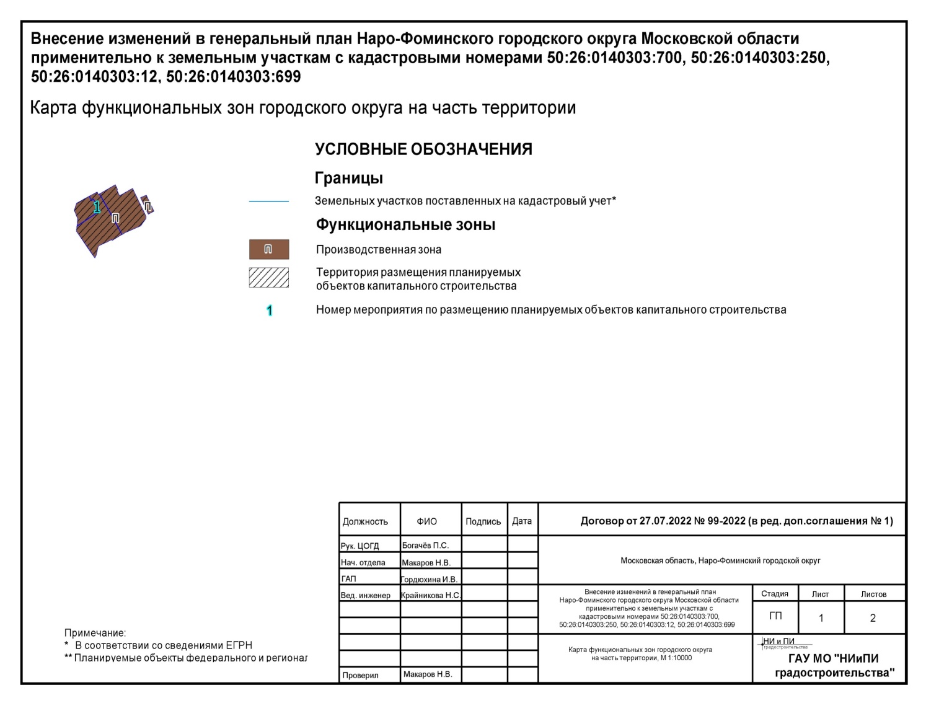
Примечание: На дату принятия решения Совета депутатов Наро-Фоминского городского округа Московской области «О внесении изменения в Генеральный план Наро-Фоминского городского округа Московской области применительно к земельным участкам с кадастровыми номерами 50:26:0140303:700; 50:26:0140303:732, 50:26:0140303:733 (образованы из земельного участка с кадастровым номером 50:26:0140303:250); 50:26:0140303:12; 50:26:0140303:729, 50:26:0140303:730 (образованы из земельного участка с кадастровым номером 50:26:0140303:699)» (далее – Решение) земельный участок с кадастровым номером 50:26:0140303:250 разделен на земельные участки с кадастровыми номерами 50:26:0140303:732 и 50:26:0140303:733, земельный участок с кадастровым номером 50:26:0140303:699 разделен на земельные участки с кадастровыми номерами 50:26:0140303:729 и 50:26:0140303:730. Границы функциональной зоны не изменились.
Карта функциональных зон городского округа в соответствии с кадастровым делением территории по состоянию на дату принятия Решения:
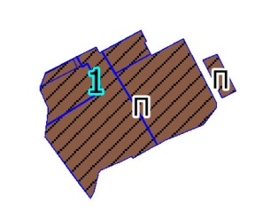 | 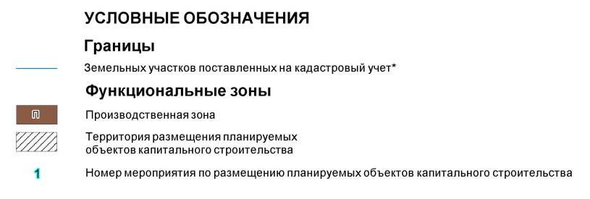
Утверждено
решением Совета депутатов
Наро-Фоминского городского округа
№ области
от _______ № ______Приложение № 17
к решению Совета депутатов
Наро-Фоминского городского округа
Московской области
от 24.03.2020 № 4/46
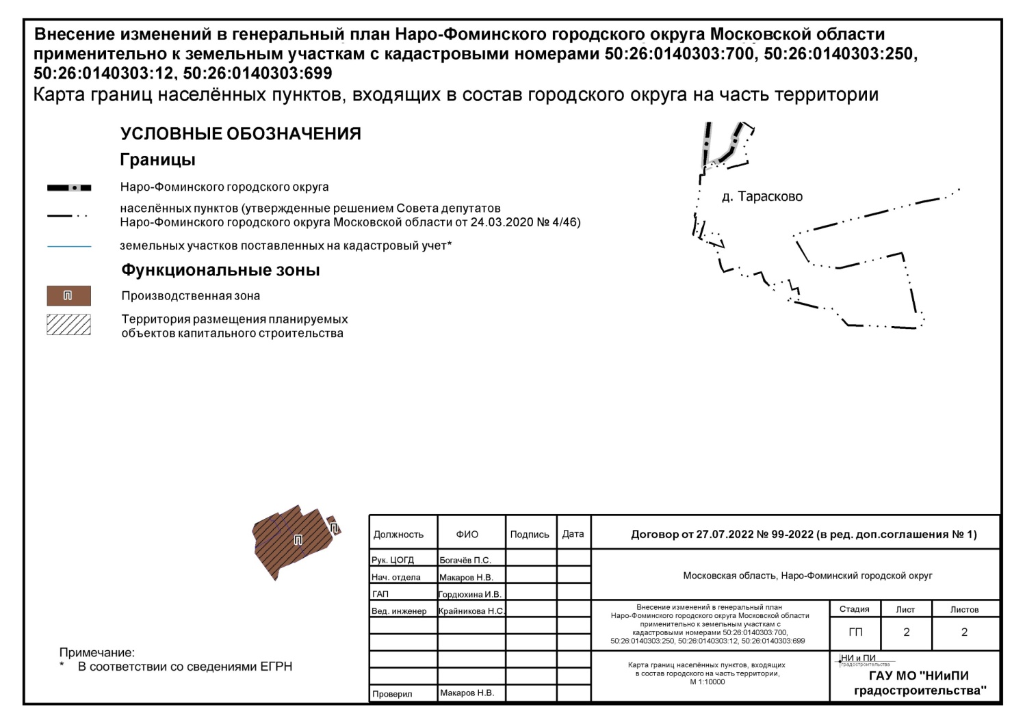
Примечание: На дату принятия Решения земельный участок с кадастровым номером 50:26:0140303:250 разделен на земельные участки с кадастровыми номерами 50:26:0140303:732 и 50:26:0140303:733, земельный участок с кадастровым номером 50:26:0140303:699 разделен на земельные участки с кадастровыми номерами 50:26:0140303:729 и 50:26:0140303:730. Границы функциональной зоны не изменились.
Карта границ населенных пунктов, входящих в состав городского округа на части территории в соответствии с кадастровым делением территории по состоянию на дату принятия Решения:

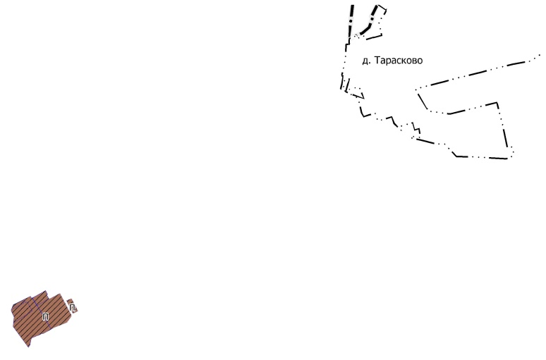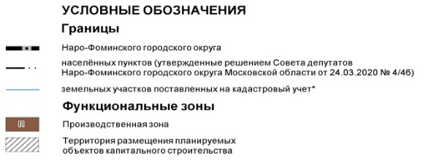

Применяется к территории городского округа.
РНГП – региональные нормативы градостроительного проектирования Московской области; ППТ – проект планировки территории; ГК – градостроительная концепция, одобренная решением Градостроительного совета Московской области. Параметры планируемого развития функциональных зон устанавливаются в соответствии с РНГП в зависимости от типа устойчивой системы расселения, типа населенных пунктов, численности населения и других показателей, могут быть уточнены на стадии ГК и ППТ.
Количество и местоположение планируемых объектов социальной инфраструктуры могут уточняться в соответствии с проектами планировки территории и градостроительными концепциями, одобренными решениями Градостроительного совета Московской области.
Приведены для информационной целостности документа.
Распоряжение Правительства Российской Федерации от 28.12.2012 № 2607-р (ред. от 23.11.2016) «Об утверждении схемы территориального планирования Российской Федерации в области здравоохранения».
Распоряжение Правительства Российской Федерации от 26.02.2013 № 247-р (ред. от 30.07.2021) «Об утверждении схемы территориального планирования Российской Федерации в области высшего образования».
Нормативная потребность в объектах социальной инфраструктуры в соответствии с РНГП определяется для постоянного населения. На земельных участках с кадастровыми номерами 50:26:0140303:700; 50:26:0140303:732, 50:26:0140303:733 (образованы из земельного участка с кадастровым номером 50:26:0140303:250); 50:26:0140303:12; 50:26:0140303:729, 50:26:0140303:730 (образованы из земельного участка с кадастровым номером 50:26:0140303:699) не предусматривается жилая застройка с прибывающим населением.

